Лабораторная работа №2
Основной для выполнения лабораторной работы № 2 послужило веб приложение на MVC 4.
По умолчанию в этом приложении уже есть логика по работе с пользователем. Авторизация, создание нового пользователя уже доступна. Так же доступны пару пунктов меню из которых в последствии можно сделать вызовы скрипта для прогона всех методов API.
В шаблоне в первую очередь заменили заголовки About, Contact на другие см. рисунок 1.
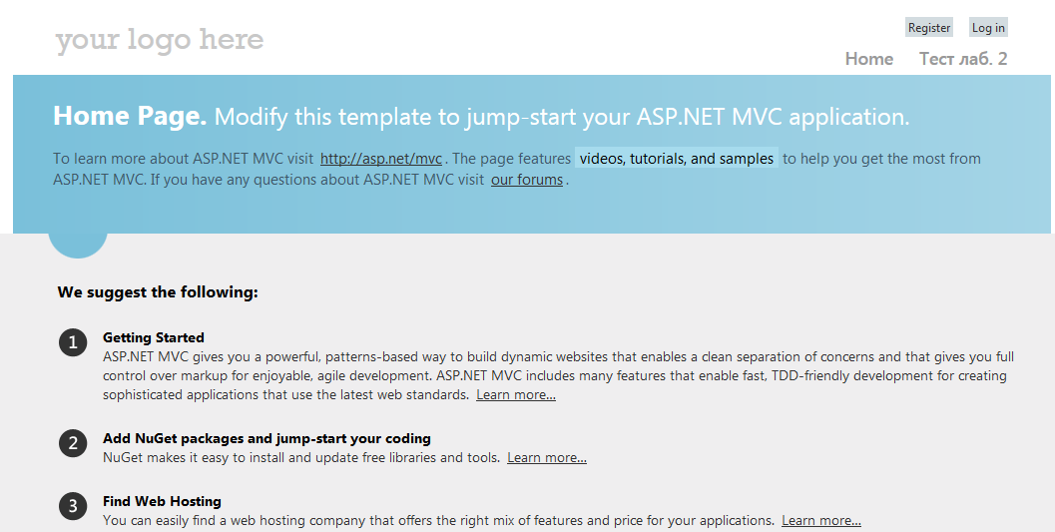
Рисунок 1 – Главная страница веб приложения.
Для реализации API используется технология WebAPI. В папке Controllers создан класс MainCotrollers.cs который содержит все методы API.
Диаграмма классов для этого модуля выглядит так (см. рисунок 2)
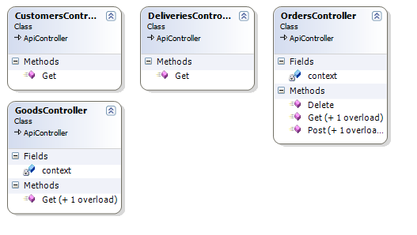
Рисунок 2 – Диаграмма классов модуля MainControlles.cs
Как видно из рисунка 2 на диаграмме представлены 4 основные сущности.
Customers (Покупатели),
Deliveries (Доставки),
Orders (Заказы),
Goods (Товары).
Остальные таблицы представлены на рисунке 3.
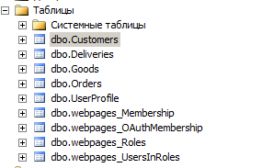
Рисунок 3 – Список таблиц базы данных
Таблицы UserProfile, webpages_Membership, webpages_OAuthMembership, webpages_Roles, webpages_UserInRoles. Это таблицы, которые были созданы шаблоном Web Application в среде Microsoft Visual Studio 2010. Таблицы для основных сущностей создаём в Microsoft Sql Management Studio.
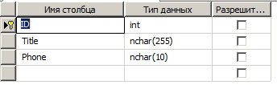
Рисунок 4 – Создание таблицы Customers
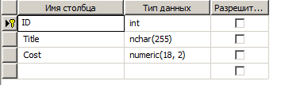
Рисунок 5 – Создание таблицы Deliveries
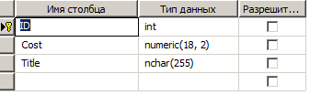
Рисунок 6 – Создание таблицы Goods
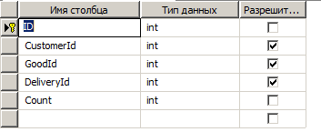
Рисунок 7 – Создание таблицы Orders
Также необходимо изменить стандартную таблицу UserProfile для поддержки авторизации OAuth 2.
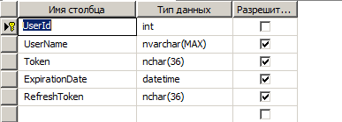
Рисунок 8 – Правка таблицы UserPofile
В UserProfile добавляются поля Token, ExpirationDate, RefreshToken.
Для доступа к данным используется Entity Framework. Пакет для 6 версии данного фреймворка можно установить из Nget. Для этого создадим проект ModelLib. И в класс MainModel.cs поместим следующий набор прокси классов для таблиц.
namespace ModelLib
{
[Table("UserProfile")]
public class UserProfile
{
[Key]
[DatabaseGeneratedAttribute(DatabaseGeneratedOption.Identity)]
public int UserId { get; set; }
public string UserName { get; set; }
public string Token { get; set; }
public string RefreshToken { get; set; }
public DateTime? ExpirationDate { get; set; }
}
[Table("Goods")]
public class Good
{
[Key]
[DatabaseGeneratedAttribute(DatabaseGeneratedOption.Identity)]
public int ID { get; set; }
public decimal Cost { get; set; }
public string Title { get; set; }
}
[Table("Deliveries")]
public class Delivery
{
[Key]
[DatabaseGeneratedAttribute(DatabaseGeneratedOption.Identity)]
public int ID { get; set; }
public decimal Cost { get; set; }
public string Title { get; set; }
}

[Table("Customers")]
public class Customer
{
[Key]
[DatabaseGeneratedAttribute(DatabaseGeneratedOption.Identity)]
public int ID { get; set; }
public string Title { get; set; }
public string Phone { get; set; }
}
[Table("Orders")]
public class Order
{
[Key]
// [DatabaseGeneratedAttribute(DatabaseGeneratedOption.Identity)]
public int ID { get; set; }
public int? GoodId { get; set; }

public int? CustomerId { get; set; }
public int? DeliveryId { get; set; }
public int Count { get; set; }
}
}

В HomeController.cs в обработчик About внесём код, который будет проверять все вызовы Api и результат выведет на страницу. Особенностью представления About будет то, что она будет работать отображать результаты как для авторизованного апи так и для не авторизованного АПИ. На странице существует кнопка перехода
<a href = "/Account/Authorize?response_type=code&client_id=464119&redirect_uri=http://localhost:60116/Home/About" > Авторизовать приложение по OAuth 2.0</a>
Данная кнопка инициализирует процесс авторизации по OAuth 2.0.
Как видно из URL view Authorize.cs html принимает запрос. Чтобы это view отобразилось понадобиться авторизация пользователя. После успешной авторизации у пользователя запрашивается подтверждение на доступ по OAuth 2.0
@using (Html.BeginForm("AccessSuccess", "Account", new { redirect_uri = ViewBag.redirect_uri, client_id = ViewBag.client_id }))
{
<fieldset>
<input type="submit" value="Подтвердить" />
</fieldset>
}
Принимает ответ контроллер AccessSuccess (в модуле AccountController.cs). Контролер перенаправляет на redirect_uri запрос добавляя в параметры code, который равен имени пользователя. Когда контроллер About получает не пустое значение code инициализируется процесс получения токена авторизации.
По url [имя_сервера]/api/oauth/token
делается post запрос с
Grant_type = authorization_code, client_id =464119, client_secret= “deadbeef”, code=[код из параметров].
За выдачу токена отвечает контроллер OauthController.cs
public class OauthController : ApiController
{
[Route("~/api/oauth/token")]
public AuthParams Post(TokenParams tokenParams)
{
AuthParams par = new AuthParams();
// создать access_token
using (UsersContext context = new UsersContext())
{
UserProfile profile = null;
if (tokenParams.grant_type == "authorization_code")
{
profile = context.UserProfiles.Where(x => x.UserName == tokenParams.code).FirstOrDefault();
}
else
{
profile = context.UserProfiles.Where(x => x.RefreshToken == tokenParams.refresh_token).FirstOrDefault();
}
if (profile != null)
{
par.access_token = Guid.NewGuid().ToString();
par.token_type = "bearer";
par.refresh_token = Guid.NewGuid().ToString();
par.expires_in = 60;

profile.Token = par.access_token;
profile.RefreshToken = par.refresh_token;
profile.ExpirationDate = DateTime.Now.AddSeconds(par.expires_in);
// сохраняем параметры доступа по токену
context.SaveChanges();
}
}
return par;
}
}
В случае успешности операции будет возвращён набор для дальнейшей работы с методами API.
public class AuthParams
{
public string access_token { get; set; }
public string token_type { get; set; }
public string refresh_token { get; set; }
public int expires_in { get; set; }
}
Эти параметры сохраняются в сессии для дальнейшего использования (в том числе для обновления ключа авторизации когда его срок будет истекать).
Вызов всех методов API осуществляется посредством WebRequest
В HomeController.cs за это отвечает метод
GetResult(string serviceUrl, string method = "GET", Dictionary<string, string> param = null)
Он возвращает строку – результат выполнения операции.
Проверяет доступность вызова API класс MyOAuth и его метод CheckAccessToken , который выбрасывает исключение в случае неуспешной проверки.
Результат проверки работы АПИ без авторизации изображен на рисунке 9
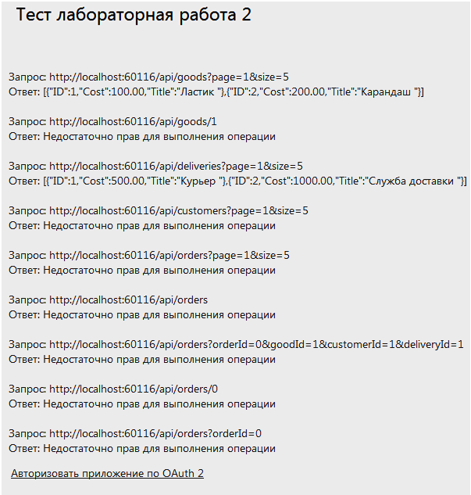
Рисунок 9 – Результат вызова монолитной API

После успешной авторизации по OAuth 2.0
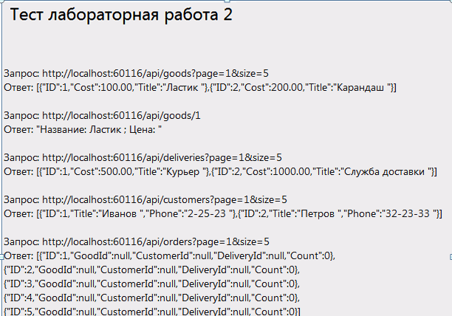
Рисунок 10 – Результат проверки монолитной API после успешной авторизации.

